Bài 3: TỪNG NGƯỜI TRONG CHIẾN ĐÂU TIẾN CÔNG, PHÒNG NGỰ

- TỪNG NGƯỜI TRONG CHIẾN ĐẤU TIẾN CÔNG

NỘI DUNG
1. Nhiệm vụ, yêu cầu chiến thuật
a. Nhiệm vụ
Trong chiến đấu tiến công, từng người hoặc cùng với tổ có thể đánh chiếm một số mục tiêu:
- Địch trong ụ súng, lô cốt, chiến hào, giao thông hào, căn nhà.
- Xe tăng, xe bọc thép địch.
- Tên địch, tốp địch ngoài công sự.
b. Yêu cầu chiến thuật
- Bí mật, bất ngờ, tinh khôn, mưu mẹo.
- Dũng cảm, linh hoạt, kịp thời.
- Biết phát hiện và lợi dụng nơi sơ hở, hiểm yếu của địch, tiếp cận đến gần tiêu diệt địch.
- Độc lập chiến đấu, chủ động hiệp đồng, liên tục chiến đấu.
- Phát huy cao độ hiệu quả của vũ khí, trang bị tiêu diệt địch, tiết kiệm đạn.
- Đánh nhanh, sục sạo kỹ, vừa đánh vừa địch vận.
2. Hành động của chiến sĩ sau khi nhận nhiệm vụ
a. Hiểu rõ nhiệm vụ
Nội dung
- Mục tiêu phải đánh chiếm :
Loại mục tiêu gì? (ụ súng, lô cốt, tên địch, tốp địch,...),
Vị trí và tính chất của mục tiêu (ở đâu, trong công sự hay ngoài công sự, bộ binh hay xe tăng...),những mục tiêu có liên quan.
- Nhiệm vụ (hiệp đồng với ai, đánh chiếm mục tiêu nào, ở đâu, sau khi đánh chiếm xong mục tiêu phải làm gì...?)
- Cách đánh (thứ tự, phương pháp tiêu diệt mục tiêu).
- Kí hiệu, tín hiệu, ám hiệu liên lạc và báo cáo.
- Bạn có liên quan: ở bên phải, bên trái là ai, làm nhiệm vụ gì?
Phương pháp :
Khi nhận nhiệm vụ, chiến sĩ phải kết hợp nhìn và nghe, nhận đầy đủ, chính xác. Nếu nội dung nào chưa rõ phải hỏi lại để người chỉ huy bổ sung cho đầy đủ.
b. Làm công tác chuẩn bị
- Nội dung
Công tác chuẩn bị chiến đấu của từng người phải được tiến hành thường xuyên.
Trong chiến đấu tiến công, nội dung làm công tác chuẩn bị của từng người gồm:
+ Xác định tư tưởng;
+ Ý chí quyết tâm chiến đấu;
+ Nhận bổ sung vũ khí, trang bị, thuốc quân y; gói buộc lượng nổ,…
- Phương pháp:
Khi làm công tác chuẩn bị phải căn cứ vào ý định của người chỉ huy, nhiệm vụ được phân công, thời gian có để tiến hành công tác chuẩn bị cho phù hợp, bảo đảm nhanh, gọn, đầy đủ, chính xác.
Sau khi hoàn thành công tác chuẩn bị phải kiểm tra lại công tác chuẩn bị như: súng, đạn, thủ pháo, thuốc nổ… những trang bị cần thiết cho chiến đấu, cách mang đeo và báo cáo với người chỉ huy.
Quá trình làm công tác chuẩn bị phải hỗ trợ, giúp đỡ đồng đội làm công tác chuẩn bị.
3. Thực hành chiến đấu
a. Vận động đến gần địch
Trước khi vận động :
Phải quan sát tình hình địch, tình hình ta, xem xét địa hình, thời tiết cụ thể trong phạm vi chiến đấu để chọn đường tiến (đường vận động).
Vận động theo đường nào, đến đâu, thời cơ và động tác vận động trong từng đoạn ; vị trí tạm dừng và cách nghi binh lừa địch.
Khi vận động:
Phải luôn quan sát, nắm chắc tình hình địch, triệt để lợi dụng địa hình, địa vật, thời tiết, ánh sáng, tiếng động,... để vận dụng các tư thế, động tác vận động cho phù hợp, bảo đảm mọi hành động nhanh, bí mật, an toàn, đến vị trí đúng thời gian quy định.
Quá trình vận động phải giữ vững đường tiến, hướng tiến, sẵn sàng chiến đấu, tìm mọi cách để đến sát mục tiêu được phân công.
Khi đến đúng vị trí đã quy định phải nhanh chóng chuẩn bị súng đạn, lựu đạn, pháo tay... quan sát nắm tình hình địch, hành động của đồng đội và sẵn sàng tiêu diệt mục tiêu. Nắm vững thời cơ để xung phong tiêu diệt địch, chiếm mục tiêu.
b. Cách đánh từng loại mục tiêu

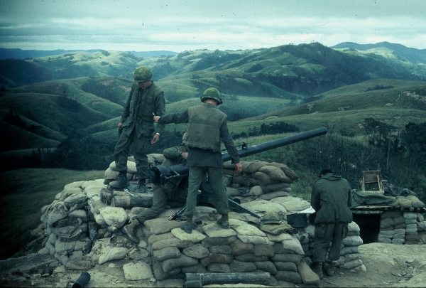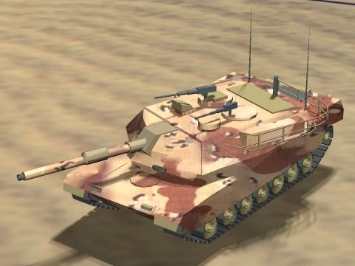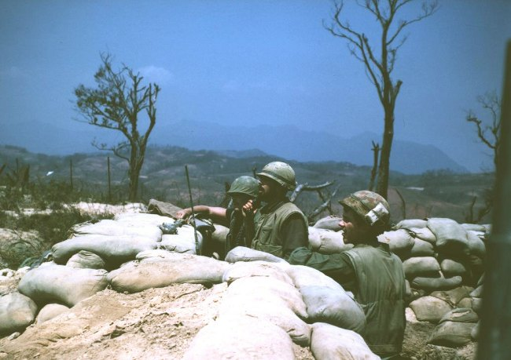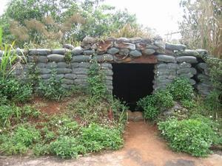
* Đánh địch trong ụ súng, lô cốt :
- Đặc điểm mục tiêu ụ súng:
Ụ súng của địch có nắp hoặc không có nắp, thường làm bằng gỗ, đất, bê tông cốt thép lắp ghép; cấu trúc theo kiểu nửa chìm, nửa nổi, có lỗ bắn ra các hướng, cửa ra vào quay vào phía trong.

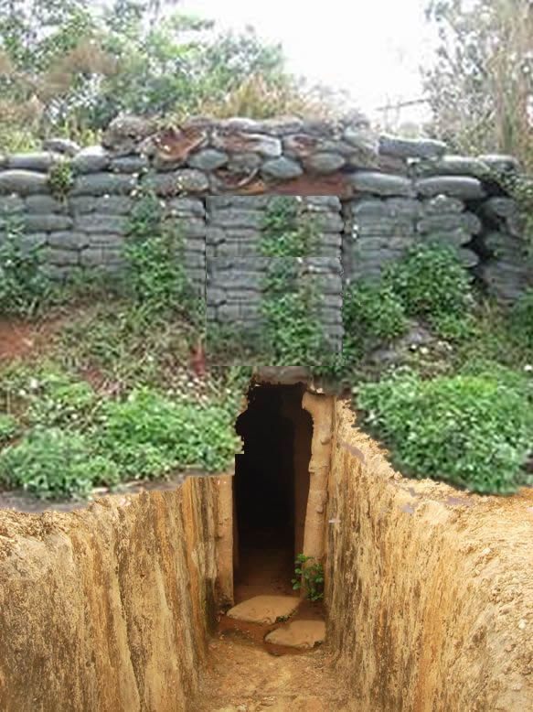

Xung quanh và trên nắp thường xếp các bao cát, có thể có hàng rào chắn đạn B40, B41 vây quanh.
Nối liền các ụ súng với nhau thường bằng tường đất hoặc bằng các hào sâu, bên cạnh ụ súng có các hố bắn.
Ụ súng thường được bố trí nơi địa hình có lợi khi hỗ trợ, chi viện cho nhau trong quá trình chiến đấu, ngụy trang kín đáo khó phát hiện.
- Đặc điểm lô cốt
Lô cốt là mục tiêu được xây dựng kiên cố bằng bê tông cốt thép, gạch, đá, có nhiều ngăn, có phần nổi phần chìm.

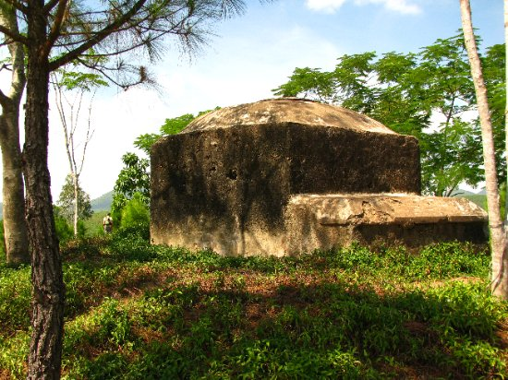

Phần nổi có thể một hoặc hai tầng, cấu trúc theo kiểu hình lăng trụ (thường có 5 đến 8 cạnh),
Các hướng đều có lỗ bắn bố trí độ cao thấp khác nhau, bên ngoài và trên nắp thường xếp các bao cát hoặc đắp đất, có thể có dây thép gai trùm lên trên hoặc dùng lưới chống đạn B40, B41 vây xung quanh.
Bên cạnh lô cốt có các hố bắn, có đường hào có nắp hoặc không có nắp để cơ động về phía sau. Bên trong lô cốt xây bậc cao thấp theo các lỗ bắn, lô cốt lớn có thể chia thành 2 hoặc 3 ngăn.
Cửa lô cốt thường chìm và nối với các đường hào nổi hoặc hào ngầm.
- Thủ đoạn của địch:
Khi chưa bị tiến công, địch thường lợi dụng ụ súng, lô cốt kết hợp mắt thường với sử dụng các phương tiện quan sát như ống nhòm, kính nhìn đêm, v.v. để quan sát phát hiện đối phương.
Khi bị tiến công, chúng dựa vào ụ súng, lô cốt dùng hoả lực ngăn chặn ta từ xa đến gần.
Khi nguy cơ bị tiêu diệt, địch lợi dụng ụ súng, lô cốt cố thủ chờ lực lượng từ mục tiêu khác đến phối hợp cùng phản kích, hoặc cũng có thể lợi dụng công sự, địa hình, địa vật rút chạy về phía sau, có thể rút chạy bằng trực thăng vũ trang bốc quân
- Cách đánh:
Trước khi đánh, chiến sĩ phải quan sát xác định loại mục tiêu sẽ đánh.
+ (Ụ súng hay lô cốt, cách cấu trúc, bằng gỗ, đất hay bằng bê tông cốt thép),
+ Xác định hoạt động của địch bên trong ụ súng, lô cốt và hoạt động của địch xung quanh, xem xét địa hình để tìm ra chỗ sơ hở, chỗ yếu của mục tiêu như góc tử giác, lối ra vào, nơi ta có thể tiếp cận kín đáo từ bên sườn, phía sau.
+ Căn cứ vào mục tiêu, địa hình, địa vật và vũ khí, trang bị của mình để xác định cách đánh cho phù hợp.
Đánh ụ súng không có nắp:
Bí mật tiếp cận vào bên sườn, phía sau, đến cự li thích hợp, dùng thủ pháo, lựu đạn ném vào bên trong ụ súng; lợi dụng uy lực của vũ khí và khói đạn nhanh chóng xông lên bắn găm, bắn gần, đâm lê, đánh báng để tiêu diệt những tên còn sống sót.
Đánh ụ súng có nắp, lô cốt: Lợi dụng góc tử giác, tiếp cận vào bên sườn, phía sau đặt thuốc nổ (lượng nổ khối) vào nơi mỏng yếu hoặc nhét thủ pháo, lựu đạn, thủ pháo vào lỗ bắn, cửa ra vào để tiêu diệt địch bên trong.
Đánh địch trong chiến hào hoặc giao thông hào :
- Đặc điểm mục tiêu:
Chiến hào, giao thông hào được hình thành bằng các đoạn chiến hào, giao thông hào nối liền nhau hoặc đứt đoạn. Cấu trúc theo kiểu gấp khúc, mỗi đoạn dài từ 5m đến 7m.
Hào đào sâu, có nắp (bằng bê tông, gỗ, đất) hoặc không có nắp, cũng có thể hào được xếp nổi bằng bao cát. Thành hào phía trước thường cấu trúc các vị trí bắn.
Liên kết các đoạn chiến hào, giao thông hào bằng các ngã ba, ngã tư hào. Dọc theo hào, địch có thể bố trí các loại vật cản như mìn đè nổ, mìn vướng nổ... để ngăn chặn đối phương cơ động trong hào.
- Thủ đoạn của địch:
Khi chưa bị tiến công, địch lợi dụng đường hào để cơ động.
Khi bị tiến công, địch lợi dụng hào sử dụng hoả lực từ các công sự bắn, các ngã ba, ngã tư hào để ngăn chặn đối phương và để cơ động, phản kích. Khi có nguy cơ bị tiêu diệt, chúng tận dụng hào để rút chạy.
- Cách đánh
Trước khi đánh, chiến sĩ phải quan sát nắm chắc tình hình địch ở trên hào, địch dưới hào, tình hình đồng đội chiến đấu và địa hình, địa vật xung quanh để xác định cách đánh cụ thể cho phù hợp.
Khi đánh địch trong chiến hào hoặc giao thông hào phải triệt để lợi dụng các đoạn ngoặt của hào, thực hiện đánh chắc, tiến chắc, sục sạo kĩ, chia cắt quân địch ra từng bộ phận để tiêu diệt.
Đánh địch trong căn nhà:
- Đặc điểm mục tiêu:
Từng người cùng với tổ có thể đánh địch trong căn nhà 1- 2 phòng, căn nhà một tầng hoặc nhiều tầng.
Căn nhà thường được xây dựng kiên cố bằng gạch, đá... cấu trúc thành các phòng, có hệ thống cửa ra vào, cửa sổ.
Bên ngoài cửa có đắp bao cát tạo thành các ụ chiến đấu.
Đối với căn nhà nhiều tầng, cấu trúc cầu thang thường ở bên trong, bên ngoài có thiết bị ống dẫn nước, cột thu lôi...

- Thủ đoạn của địch
Khi chưa bị tiến công, địch ở trong nhà lợi dụng cửa sổ, cửa ra vào, ô thoáng phối hợp lực lượng ở bên ngoài nhà quan sát phát hiện đối phương.
Khi bị tiến công, chúng sử dụng hoả lực từ hệ thống cửa sổ, cửa ra vào, cầu thang và các thiết bị, vật kiến trúc trong nhà để ngăn chặn ta tiến công. Nguy cơ bị tiêu diệt, chúng thường lợi dụng các vật kiến trúc trong từng phòng để chống trả, cố thủ chờ lực lượng đến tăng viện hoặc cũng có thể rút chạy sang nhà khác.
Cách đánh:
Trường hợp bí mật tiếp cận sát nhà: Phải lợi dụng địa hình, địa vật, nơi sơ hở của địch, bí mật vận động vào sát nhà (nơi ném được lựu đạn, thủ pháo, bắn gần vào trong nhà được) bất ngờ dùng lựu đạn, thủ pháo ném vào trong nhà; sau khi lựu đạn, thủ pháo nổ, lợi dụng cửa sổ, cửa ra vào bắn quét vào bên trong đồng thời xông vào, người áp vào thành tường, nơi kín đáo quan sát diệt nốt địch còn sống sót, giữ chắc phạm vi đã chiếm và chi viện cho đồng đội chiến đấu.
Nếu căn nhà có nhiều phòng thì căn cứ vào tình hình địch và nhiệm vụ của mình để dùng lựu đạn, thủ pháo đánh vào từng phòng trong phạm vi được phân công, đánh đến đâu sục sạo kĩ đến đó, đánh xong phòng này rồi mới phát triển sang phòng khác. Khi phát triển sang phòng khác phải chủ động khéo léo nghi binh lừa địch để tiến.
Đánh xe tăng hoặc xe bọc thép địch:
Đặc điểm mục tiêu:
Xe tăng, xe bọc thép địch có thể bố trí trong công sự hoặc cơ động, triển khai ngoài công sự.
Xe tăng, xe bọc thép khi bố trí trong công sự thường bố trí ở công sự nửa chìm, nửa nổi hoặc đắp đất, xếp bao cát xung quanh tạo thành công sự nổi, xung quanh có thể có lưới chắn đạn B41, B40, bên cạnh xe có các ụ chiến đấu bảo vệ.
Xe tăng, xe bọc thép khi cơ động có thể có bộ binh ngồi trên xe hoặc cơ động hai bên sườn, phía sau xe để chiến đấu bảo vệ xe khi bị đối phương tiến công.
Đặc điểm chung của xe tăng, xe bọc thép là có vỏ thép dày, hoả lực mạnh, sức cơ động cao. Nhưng tầm quan sát hạn chế, dễ bị tiêu diệt khi ta tiếp cận gần.

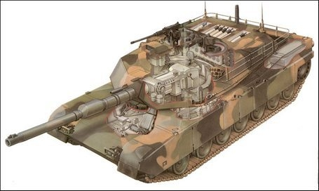
- Cách đánh:
Trước khi đánh xe tăng hoặc xe bọc thép địch, chiến sĩ phải quan sát địa hình, địa vật xung quanh, xác định loại xe, lực lượng địch trên xe và xung quanh xe; vị trí bố trí hoặc hướng, đường, tốc độ vận động của xe; tính chất hoạt động, nơi sơ hở của chúng.
Căn cứ vào vũ khí, trang bị và nhiệm vụ của mình, ý định của người chỉ huy, địa hình, địa vật, đặc điểm và tính chất cụ thể của mục tiêu để xác định cách đánh cho phù hợp.
Đánh tên địch, tốp địch ngoài công sự:
- Đặc điểm mục tiêu:
Tên địch, tốp địch có thể đang cơ động hoặc đã triển khai đội hình chiến đấu chuẩn bị tiến công.
Tốp bộ binh địch khi vận động thường lợi dụng địa hình, địa vật như trục đường hoặc sườn đồi, bờ mương, máng... thành đội hình hàng dọc hoặc chữ A, chữ V, khi dừng lại chiếm địa hình có lợi, triển khai đội hình có tên ở phía trước, tên ở phía sau yểm hộ lẫn nhau.
- Cách đánh:
Trước khi đánh, chiến sĩ phải quan sát xác định vị trí, tính chất của mục tiêu, địa hình, địa vật xung quanh và tình hình cụ thể về ý định của người chỉ huy, bản thân, đồng đội để xác định cách đánh cho phù hợp.
Nếu địa hình kín đáo: bí mật vận động đến bên sườn, phía sau mục tiêu dùng lựu đạn, thủ pháo kết hợp bắn găm, bắn gần tiêu diệt địch.
Nếu địa hình trống trải: Khéo léo nghi binh lừa địch, thu hút chúng về một hướng rồi bí mật, bất ngờ luồn sang hướng khác nhanh chóng vận động đến bên sườn phía sau mục tiêu để tiêu diệt địch hoặc khắc phục sự trống trải của địa hình rồi tiến lên khoảng cách thích hợp dùng vũ khí chế áp địch và nhanh chóng xung phong tiêu diệt địch.
Trường hợp đánh 2; 3 mục tiêu địch xuất hiện cùng một lúc.
Khi gặp 2; 3 mục tiêu địch xuất hiện cùng một lúc, chiến sĩ phải xác định mục tiêu nào nguy hại nhất để tiêu diệt trước, sau đó tiêu diệt các mục tiêu còn lại. Đánh đến đâu chắc đến đó.
Cũng có thể dùng lựu đạn, thủ pháo đánh lướt nhanh các mục tiêu, sau đó quay lại lần lượt đánh, sục sạo, tiêu diệt từng mục tiêu. Phải khéo léo nghi binh lừa địch để khi đánh mục tiêu này không bị hoả lực của mục tiêu khác ngăn cản hoặc sát thương.
4. Hành động của từng người khi chiếm được mục tiêu
Khi đánh chiếm được mục tiêu, chiến sĩ có thể được giao nhiệm vụ chốt giữ mục tiêu, phát triển chiến đấu, rời khỏi trận đánh v.v...
Dù trong trường hợp nào người chiến sĩ cũng phải căn cứ vào nhiệm vụ được giao, tình hình địch và địa hình để tiến hành các công việc cho phù hợp.
Thứ tự nội dung tiến hành các công việc sau khi đánh chiếm được mục tiêu: nhanh chóng chiếm địa hình có lợi phòng tránh hoả lực địch sát thương, đồng thời kiểm tra lại súng, đạn, vũ khí trang bị và kết quả chiến đấu báo cáo với cấp trên. Sẵn sàng tham gia bắn máy bay bay thấp, trực thăng vũ trang, ngăn chặn bộ binh, xe tăng, xe bọc thép địch phản kích từ nơi khác đến. Cứu chữa thương binh, thu chiến lợi phẩm, bắt tù hàng binh, đưa thương binh nặng, tử sĩ, tù hàng binh về nơi qui định. Sẵn sàng nhận nhiệm vụ tiếp theo.

- TỪNG NGƯỜI TRONG CHIẾN ĐẤU PHÒNG NGỰ
I. ĐẶC ĐIỂM TIẾN CÔNG CỦA ĐỊCH
Trước khi địch tiến công
Địch thường dùng các lực lượng, phương tiện trinh sát trên không kết hợp với biệt kích thám báo, bọn phản động nội địa ở mặt đất để nhằm phát hiện ra ta. Sử dụng máy bay, pháo binh bắn phá mãnh liệt với cường độ cao liên tục, dài ngày vào trận địa của ta.
Khi địch tiến công
Hỏa lực các loại chuyển bắn về phía sau, bộ binh, xe tăng, xe bọc thép thực hành xung phong vào trận địa phòng ngự của ta. Khi xung phong, xe tăng dẫn dắt bộ binh hoặc dừng lại ở tuyến xuất phát tiến công dùng hỏa lực chi viện cho bộ binh xung phong.
Lợi dụng đêm tối bí mật áp sát trận địa bất ngờ tiến công. Khi chiếm được một phần trận địa địch lợi dụng địa hình, công sự để giữ chắc nơi đã chiếm, đồng thời nhanh chóng cơ động từ phía sau tiếp tục phát triển sâu vào trận địa ta.
Sau mỗi lần tiến công thất bại
Địch thường lùi về phía sau, củng cố lực lượng, dùng hỏa lực bắn phá vào trận địa phòng ngự của ta sau đó tiếp tục tiến công.
II. NHIỆM VỤ, YÊU CẦU CHIẾN THUẬT
1. Nhiệm vụ
Trong chiến đấu phòng ngự, chiến sĩ có nhiệm vụ cùng với tổ, tiểu đội đảm nhiệm các nhiệm vụ sau:
- Dựa vào công sự trận địa tiêu diệt và đánh bại địch tiến công ở phía trước, bên sườn, phía sau mục tiêu phòng ngự.
- Đánh địch đột nhập.
- Tham gia làm nhiệm vụ đánh địch vòng ngoài (Phòng ngự cảnh giới từ xa).
Ngoài ra còn tham gia làm nhiệm vụ tuần tra, canh gác, v.v. trong phạm vi trận địa phòng ngự.
2. Yêu cầu chiến thuật
- Có quyết tâm chiến đấu cao. Chuẩn bị mọi mặt chu đáo, bảo đảm đánh địch dài ngày.
- Xây dựng công sự chiến đấu vững chắc, ngày càng kiên cố, ngụy trang bí mật.
- Thiết bị bắn chu đáo, phát huy được hỏa lực ngăn chặn và tiêu diệt được địch trên các hướng.
- Hiệp đồng chặt chẽ với đồng đội, bạn tạo thành thế liên hoàn đánh địch.
- Kiên cường, mưu trí, dũng cảm, chủ động, kiên quyết giữ vững trận địa đến cùng.
III. HÀNH ĐỘNG CỦA TỪNG NGƯỜI SAU KHI NHẬN NHIỆM VỤ
- Hiểu rõ nhiệm vụ
Chiến sĩ thường nhận nhiệm vụ tại thực địa. Khi nhận nhiệm vụ phải kết hợp nhìn, nghe để nhớ kĩ. Nếu chưa rõ phải hỏi lại để cấp trên bổ sung cho hoàn chỉnh.
Nội dung gồm:
- Phương hướng, vật chuẩn, đặc điểm địa hình nơi phòng ngự.
- Địch ở đâu, có thể tiến công từ hướng nào, đường nào, bằng phương tiện gì, thời gian địch có thể tiến công. Lực lượng, thủ đoạn, hành động cụ thể của địch khi tiến công.
- Phạm vi quan sát và diệt địch,… yêu cầu nhiệm vụ được giao. Mục đích, ý nghĩa nơi phải giữ.
- Bạn có liên quan (bên phải, bên trái là ai, phạm vi quan sát và diệt địch của họ ở đâu,…), cách liên lạc, báo cáo với cấp trên (ký, tín, ám hiệu hiệp đồng, báo cáo).
- Mức độ công sự, ngụy trang, vật chất cần phải chuẩn bị, thời gian hoàn thành và thời gian sẵn sàng đánh địch.
2. Làm công tác chuẩn bị
a) Xác định vị trí phòng ngự và cách đánh địch
- Xác định vị trí phòng ngự:
Vị trí phòng ngự của từng người thường do tiểu đội, trung đội trưởng xác định, giao cho chiến sĩ; gồm mục tiêu cần giữ và một số địa hình, địa vật xung quanh.
Vị trí chiến đấu phòng ngự nên chọn ở nơi: Địa hình kín đáo, hiểm hóc, bất ngờ, bảo đảm đánh được địch liên tục, dài ngày.
- Xác định cách đánh:
+ Đánh địch tiến công vào trận địa
+ Đánh địch đột nhập trận địa
b) Bố trí vũ khí, làm công sự và vật cản
- Bố trí vũ khí:
Vũ khí bắn thẳng: Bố trí ở nhiều vị trí
Vũ khí diệt tăng B40, B41: Bố trí nơi tiện diệt xe tăng, xe thiết giáp.
Mìn chống tăng thường bố trí ở những nơi dự kiến xe tăng, xe thiết giáp địch cơ động, triển khai;
Sử dụng lựu đạn: (thông thường khi địch cách vị trí chiến đấu khoảng 20 ÷ 30m) hoặc dùng làm bẫy
- Công sự và đường cơ động:Có công sự chính, phụ.
- Vật cản: Vật cản bao gồm chông, mìn các loại, cạm bẫy, cửa sập, củ ấu,...bố ở những nơi địch triển khai tiến công.
c) Chuẩn bị vật chất bảo đảm cho chiến đấu
Trong chiến đấu phòng ngự, vật chất bảo đảm chiến đấu thường gồm các loại vũ khí, trang bị, như: súng, đạn, lương thực, thực phẩm, vật liệu xây dựng công sự trận địa,... chủ động chuẩn bị đầy đủ, toàn diện trên tất cả các mặt, cả số lượng và chất lượng bảo đảm cho chiến đấu liên tục, dài ngày.
Vũ khí, lương thực, thực phẩm ngoài số có thường xuyên, phải có một lượng cần thiết để dự trữ chiến đấu.
Các loại dụng cụ và vật liệu xây dựng công sự trận địa, như: xẻng, cuốc, tre, gỗ, ngụy trang,...phải được chuẩn bị trước.
IV. HÀNH ĐỘNG CỦA TỪNG NGƯỜI KHI THỰC HÀNH CHIẾN ĐẤU
1. Khi địch chuẩn bị tiến công
Trước khi tiến công địch thường dùng các lực lượng, phương tiện trinh sát từ trên không và từ mặt đất như máy bay, biệt kích, bọn phản động nội địa để phát hiện trận địa của ta, do đó mọi hành động của từng người phải hết sức bí mật, chấp hành nghiêm túc mọi quy định về đi lại, sinh hoạt, ăn ở, luôn sẵn sàng chiến đấu cả ban ngày và ban đêm.
Khi địch dùng hỏa lực của máy bay, pháo binh, tên lửa đánh phá vào trận địa phải triệt để lợi dụng công sự trận địa, địa hình, địa vật để ẩn nấp, tránh sát thương, đồng thời phải tích cực, chủ động quan sát nắm chắc tình hình mọi mặt.
Nếu địch tập kích chất độc hoá học vào khu vực trận địa, phải nhanh chóng dùng khí tài phòng hoá (chế sẵn hoặc ứng dụng) để phòng chống.
Trường hợp địch dùng máy bay, pháo binh đánh phá nhưng chưa tiến công bằng bộ binh hoặc bộ binh cơ giới, thì sau mỗi đợt đánh phá của địch phải tranh thủ sửa chữa, củng cố lại công sự, vật cản, chông mìn,... để sẵn sàng đánh địch.
Trường hợp làm nhiệm vụ quan sát hay trực chiến của tiểu đội, chủ động tăng cường quan sát phát hiện địch và kịp thời báo cáo với cấp trên, thông báo với đồng đội.
2. Khi địch tiến công
- Căn cứ vào cách đánh đã chọn và tình hình cụ thể về địch, ta để tranh thủ thời cơ lúc pháo địch chuyển làn, nhanh chóng, bí mật chiếm vị trí chiến đấu, chờ địch đến gần, nắm vững thời cơ (có lệnh của cấp trên, địch vào trong tầm bắn hiệu quả,…) bất ngờ dùng vũ khí (bắn súng, ném lựu đạn, nổ mìn,…) tiêu diệt địch, trước hết nhằm những xe địch, tên địch, tốp địch gần nhất, những tên chỉ huy, thông tin, những tên giữ súng máy, phóng lựu,… tiêu diệt trước. Kiên quyết tiêu diệt và ngăn chặn, không cho địch đến gần mục tiêu đảm nhiệm.
- Quá trình đánh địch, phải luôn quan sát nắm chắc diễn biến về địch, khéo nghi binh, lừa địch, linh họat, luôn tạo ra thế chủ động, bất ngờ đánh địch, giữ vững trận địa.
-Trường hợp địch chiếm được một phần trận địa, phải dựa vào công sự kiên quyết bám trụ giữ vững những công sự, phạm vi còn lại, dùng vũ khí đánh gần tiêu diệt địch, ngăn chặn không cho địch phát triển, báo cáo với cấp trên, sau đó phối hợp chặt chẽ với đồng đội khôi phục lại trận địa.
Khi được lệnh tham gia phản kích khôi phục trận địa phòng ngự của đồng đội, phải nắm chắc nhiệm vụ, ý định của trên và nhiệm vụ của bản thân, bí mật vận động đúng đuờng, vào đúng vị trí, đúng thời gian quy định, nắm chắc thời cơ xung phong, hiệp đồng chặt chẽ với đồng đội xung phong bắn găm, bắn gần đâm lê, đánh báng tiêu diệt địch đột nhập khôi phục lại trận địa bị mất.

CÂU HỎI ÔN TẬP

TỨNG NGƯỜI TRONG CHIẾN ĐẤU TIẾN CÔNG = 15
Câu 1: Từng người trong chiến đấu tiến công có mấy nhiệm vụ?
Câu 2: Từng người trong chiến đấu tiến công có mấy yêu cầu chiến thuật?
Câu 3: Sau khi nhận nhiệm vụ chiến đấu tiến công chiến sĩ phải làm gì?
Câu 4: Phương pháp nhận nhiệm vụ của chiến sĩ trong chiến đấu tiến công như thế nào?
Câu 5: Khi nhận nhiệm vụ chiến đấu tiến công chưa rõ chiến sĩ phải làm gì?
Câu 6: Công tác chuẩn bị của từng người trong chiến đấu tiến công được tiến hành như thế nào?
Câu 7: Khi làm công tác chuẩn bị chiến đấu tiến công phải làm những nội dung gì?
Câu 8: Khi vận động đến đúng vị trí đã quy định chiến sĩ phải nắm vững thời cơ để làm gì?
Câu 9 :Ụ súng của địch được được cấu trúc theo kiểu gì?
Câu 10: Cửa ra vào ụ súng của địch thường bố trí như thế nào?
Câu 11: Lô cốt của địch thường được cấu trúc theo kiểu hình gì?
Câu 12: Chiến hào, giao thông hào của địch, có chiều dài, mỗi đoạn khoảng bao nhiêu mét?
Câu 13: Khi bị tiến công địch lợi dụng hào để làm gì?
Câu 14: Đánh địch trong căn nhà có nhiều phòng muốn phát triển sang phòng khác chiến sĩ phải làm gì?
Câu 15: Thời cơ tốt nhất đánh xe tăng, xe bọc thép địch đang vận động là lúc nào ?
TỪNG NGƯỜI TRONG CHIẾN ĐẤU PHÒNG NGỰ = 15
Câu 1: Trước khi tiến công địch thường sử dụng các lực lượng, phương tiện trinh sát từ trên không, kết hợp với lực lượng nào để phát hiện ra ta?
Câu 2: Một trong những nhiệm vụ của từng người trong chđấu phòng ngự là gì?
Câu 3: Một trong những yêu cầu chiến thuật của từng người trong chiến đấu phòng ngự là nội dung nào sau đây?
Câu 4 : Trong chiến đấu phòng ngự chiến sĩ thường nhận nhiệm vụ ở nơi nào?
Câu 5: Khi nhận nhiệm vụ chđấu phòng ngự chiến sĩ phải kết hợp như thế nào?
Câu 6: Sau khi nhận nhiệm vụ chiến đấu phòng ngự, chiến sĩ phải làm công tác chuẩn bị gồm mấy nội dung ?
Câu 7: Một trong những căn cứ để xác định vị trí phòng ngự là gì?
Câu 8: Vị trí phòng ngự của từng người thường do cấp nào xác định?
Câu 9: Chọn vị trí chiến đấu phòng ngự nên chọn ở những nơi như thế nào?
Câu 10: Bố trí vũ khí, làm công sự phải đúng ý định của cấp nào?
Câu 11: Sử dụng lựu đạn khi địch cách vị trí chiến đấu khoảng bao nhiêu mét?
Câu 12 :Thành hào phía trước phải cấu trúc những gì ?
Câu 13 : Đào đắp công sự và đường cơ động phải được nguỵ trang như thế nào?
Câu 14 : Vật cản do cấp nào bố trí?
Câu 15: Xây dựng công sự, trận địa phải sử dụng nguyên vật liệu như thế nào?

